**Game Design Document**  
**Rouge-Like Action RPG Game**

**Introduction**

เอกสารนี้จัดทำขึ้นเพื่อให้สำหรับผู้พัฒนาเกม และ ผู้ควบคุมดูแลได้อ่านเพื่อให้ทราบข้อมูลต่างๆที่ใช้ในการออกแบบเกม Rouge-Like Action RPG Game ทำให้สามารถมองเห็นภาพรวมของเกมได้ชัดเจนยิ่งขึ้น และเพื่อเป็นแนวทางไว้ใช้ในระหว่างพัฒนาเกม

**Game Concept**

ตัวเกมนั้นสร้างมาเพื่อให้ความสนุก ผ่อนคลายกับผู้เล่น และสร้างความแปลกใหม่ในการเล่นแต่ละครั้ง จึงได้เลือกแนวเกมเป็นแนว Rouge-Like เพื่อตอบความต้องการความแปลกในการเล่นแต่ละครั้ง โดยตัวเกมจะมีภาพและมุมมองเป็นแบบ 2D Side Scroller และทำเป็นแบบ Single Player เล่นได้คนเดียวเพื่อหลีกเลี่ยงการแข่งขันกันกับผู้เล่นอื่นเพื่อไม่ให้ผู้เล่นรู้สึกกดดัน สร้างความสนุกและผ่อนคลายให้กับผู้เล่น

**Story and Setting**

ตัว Setting ของเกมจะเป็นโลกที่มีความแฟนตาซี ที่มีหอคอยปริศนาหลายแห่งตั้งอยู่ ว่ากันว่าบนยอดหอคอยนั้นมีความรู้ที่พระเจ้าใช้สร้างโลกนี้ขึ้นมาอยู่ ซึ่งในหอคอยก็จะมีอุปสรรค์คอยขัดขวางผู้ที่จะมาพิชิตหอคอย โดยตัวผู้เล่นจะรับบทเป็นนักวิจัยการ์ดเวทย์มนต์ ที่มีความอยากรู้อยากเห็น จึงได้ตัดสินใจเข้าท้าทายเพื่อพิชิตหนึ่งในหอคอยที่อยู่ใกล้ๆ

**Graphic**

ในตัวเกมนั้นจะมีมุมมองในรูปแบบ 2D Side Scroller และลักษณะของงานภาพภายในเกมจะเป็นแนว  
 Pixel Art

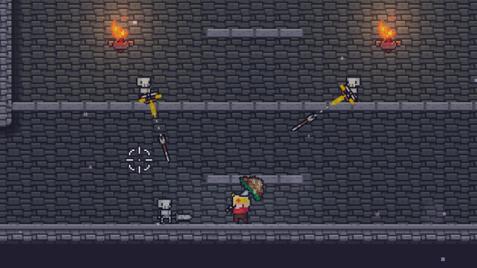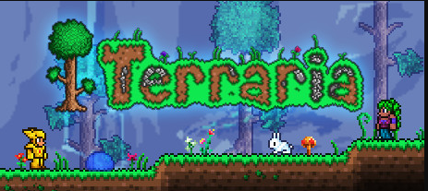  
ภาพตัวอย่างของเกม Dungreed และ Terraria ที่มีมุมมองแบบ 2D Side Scroller และมีงานภาพเป็น Pixel Art

**Gameplay**

* **Player**

1. Player จะรับบทเป็นนักวิจัยการ์ดเวทมนต์ ที่กำหนดรูปลักษณ์ไว้เรียบร้อยแล้ว ไม่สามารถปรับเปลี่ยนได้
2. Player สามารถเก็บไอเทมภายในเกม และนำไอเทมที่เก็บมาสวมใส่ได้
3. Player สามารถ Level Up ได้ และนำ Point ที่ได้เมื่อ Level Up มาเพิ่มค่าสถานะ เพื่อ ปลดล็อกความสามารถ(Skill)

* **Progression**

แต้มการพัฒนาตัวละครจะสามารถได้รับเมื่อเล่นจบแต่ละรอบโดยจะคำนวณตามชั้นที่ผ่าน จำนวนห้องที่ผ่าน และ จำนวนศัตรูที่กำจัดโดยจะนำแต้มที่ได้รับไปพัฒนาตัวละครได้ที่เมืองหลัก

* **Item**

Item ภายในเกมสามารถหาได้จากการจัดการศัตรูหรือได้จากการเปิดกล่องสมบัติ ซึ่ง Item ที่ได้สามารถนำไปสวมใส่ให้กับตัวละครได้ โดยจะแบ่งเป็น 2 ประเภท ได้แก่ การ์ดอาวุธ และ เครื่องประดับ

* **Level Design**

1. เมืองหลัก (Lobby) : เมืองหลักจะทำหน้าที่เป็น lobby โดยจะประกอบด้วยการอัพเกรดสิ่งต่าง ๆ ของผู้เล่น และ สิ่งอื่น ๆ ที่สามารถเพิ่มได้ในอนาคต
2. หอคอย (Dungeon) : ในแต่ละชั้นของหอคอยจะมีห้องในขนาดเท่า ๆ กันโดยสภาพแวดล้อมต่าง ๆ ของแต่ละห้องจะเป็นการสุ่มทั้งหมด และ ผู้เล่นต้องกำจัดมอนสเตอร์ทั้งหมดเพื่อไปสู่ห้องต่อไป โดยการสร้างห้องในแต่ละชั้นนั้น จะใช้เทคนิค procedural generation มาประยุกต์ใช้โดยการกำหนดให้ Agent เป็นผู้สร้างห้องและให้ Agent ของเราเดินไปจนถึงชั้นที่เรากำหนดเทคนิคนี้จะสามารถ แก้ไขปัญหาการทางที่ไม่สามารถไปถึงได้ (unreachable path ) แล้วจะเติมห้องเพิ่มไปหลังจาก Agent จบการทำงาน

* **Enemy**

ศัตรูที่เราออกแบบไว้จะแบ่งเป็น 3 ประเภท

1. ศัตรูระยะประชิด : ศัตรูประเภทนี้จะมีหน้าที่วิ่งเข้าไปโจมตีใส่ผู้เล่นเมื่อตรวจพบ
2. ศัตรูประเภทบิน : ศัตรูประเภทนี้จะสามารถตรวจจับผู้เล่นได้ในระยะไกลกว่าและเคลื่อนที่ ได้เร็วกว่าศัตรูระยะประชิดแต่จะมีพลังชีวิตที่น้อยกว่า
3. ศัตรูประเภทยิงไกล : ระยะการตรวจจับจะใกล้เคียงกับศัตรูระยะประชิดแต่จะมีระยะที่ไกลและสร้างความเสียหายที่รุนแรงกว่า

**Objective**

การชนะของเกมนี้จะเป็นการที่เราสู้ชนะบอสชั้นบนสุดของหอคอยและแพ้เมื่อพลังชีวิตเหลือ 0 หรือน้อยกว่า

**Game Mechanic**

**Stage Mechanics:**

1. สามารถเคลื่อนที่ระหว่างชั้นได้จากประตูวาร์ป
2. สามารถขึ้นหรือลง Platform ใน Stage ได้จากด้านล่างขึ้นบน หรือ บนลงล่าง โดยไม่ติด

**Player Mechanics:**

1. ผู้เล่นสามารถเคลื่อนที่ได้ 4 ทิศทางในแนว 2 มิติ (บน,ล่าง,ซ้าย,ขวา) โดยเคลื่อนที่ขึ้นด้านบนด้วยการกระโดด และสามารถเคลื่อนที่ลงล่างได้เมื่ออยู่บน platform หากติดพื้นจะไม่สามารถเคลื่อนที่ลงได้
2. ผู้เล่นสามารถโจมตีได้โดยใช้การ์ดอาวุธ โดยจะแบ่งเป็นรอบการโจมตี ในรอบการโจมตี สามารถโจมตีได้ตามจำนวนการ์ดอาวุธที่สวมใส่ สูงสุด 5 ครั้ง หลังจากครบรอบการโจมตีแล้ว จะต้องรอครู่หนึ่ง(Cooldown) จึงจะเริ่มโจมตีใหม่ได้

**Enemy Mechanics:**

1. เมื่อศัตรูถูกผู้เล่นจัดการลงได้จะมีโอกาสที่จะดรอปไอเทม
2. เมื่อบอสถูกผู้เล่นจัดการลงได้จะดรอปไอเทมอย่างแน่นอน 2-4 ชิ้น
3. ศัตรูจะทำการวิ่งเข้าหาผู้เล่นและโจมตีใส่ผู้เล่นเมื่อตัวผู้เล่นเข้าระยะตรวจจับของศัตรู

**User Interface**

ตัวเกมจะมีหน้าจอหลักๆ 3 หน้าจอ ได้แก่ Title Screen, Lobby(เมืองหลัก) และ Dungeon(ในหอคอย) โดยแต่ละหน้าจอหลักจะมีหน้า UI ต่างๆที่ผู้เล่นสามารถเข้าถึงได้ต่างกัน

Use Case Diagram ของ 3 หน้าจอหลัก ได้แก่ Title Screen, Lobby และ Dungeon(ในหอคอย)

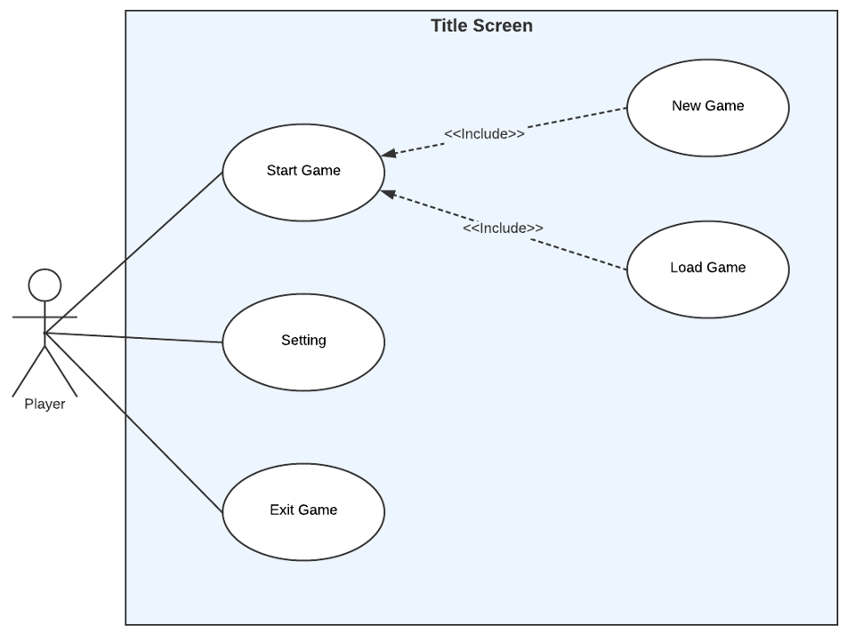  
Use case diagram หน้า Title Screen

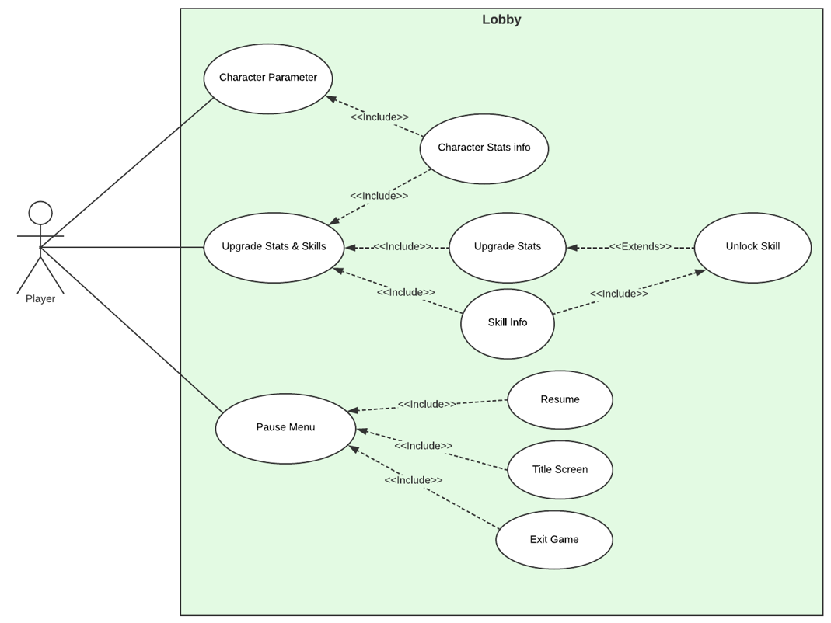  
Use case diagram หน้า Lobby

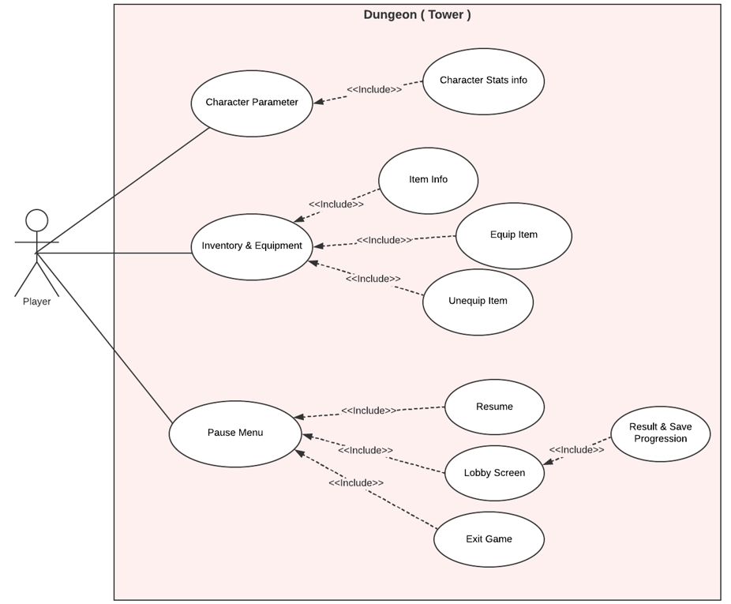  
Use case diagram หน้า Dungeon (Tower)

ตัวอย่างหน้า UI ที่ออกแบบไว้เพื่อเป็นโครง ซึ่งอาจมีการปรับเปลี่ยนภายหลัง

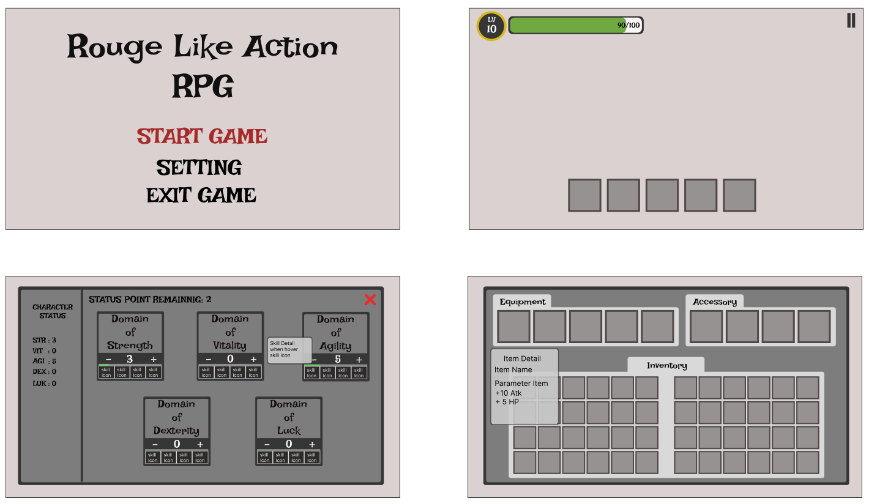  
ตัวอย่างหน้า Title Screen, GameUI, UpgradeStat&Skill และ Inventory&Equipment

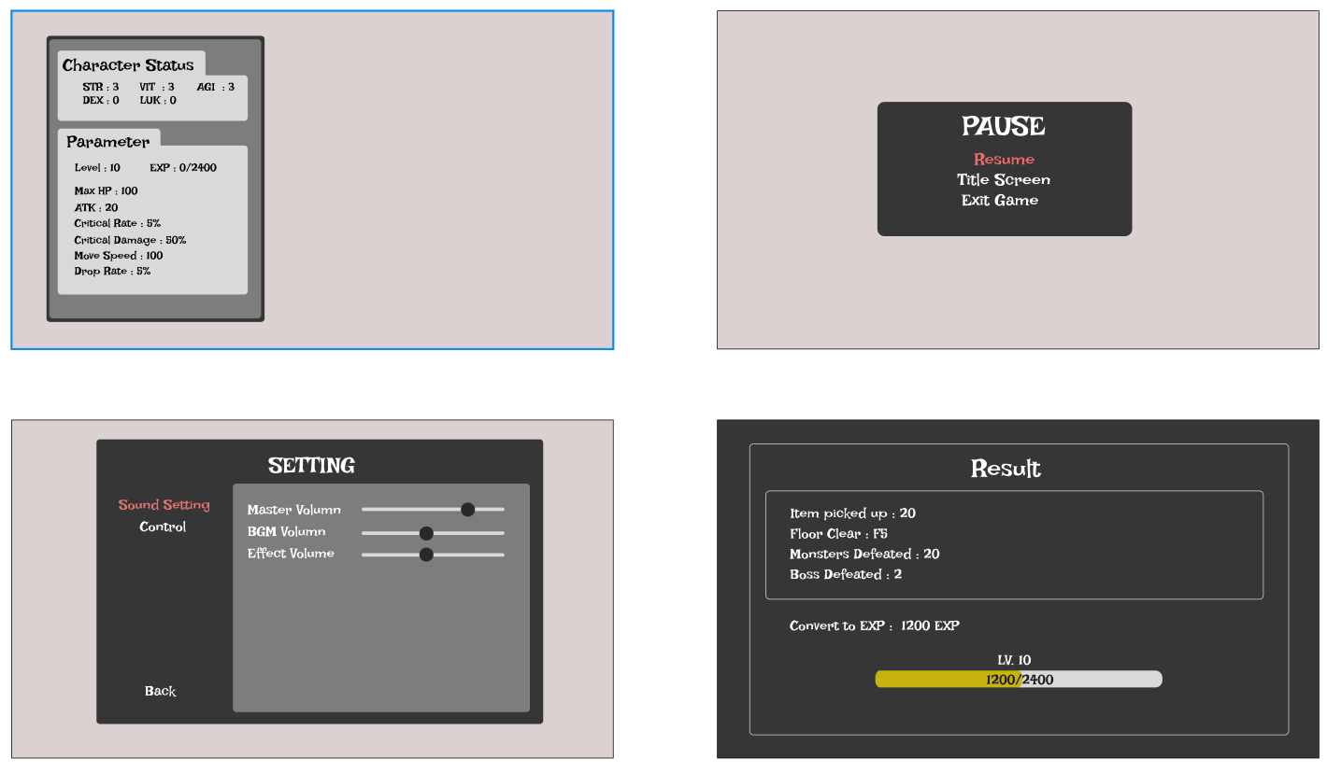  
ตัวอย่างหน้า Character Stats, Pause Menu, Setting Screen และ Result Screen

**Development Tool**

1. Game Engine Unity
2. Pixel Studio

**Target Platform**

* Windows